Universidad Tecnológica de La Habana José Antonio Echeverría

Trabajo de Curso

“Sistema de planificación de guardia”

Corte #1

Autores:

Alfredo Hernández Rodríguez

Ernesto Alejandro Carralero Conde

Tutor:

Isis Torres Pérez

Asignatura: Diseño y Programación Orientada a Objetos

Año académico: 1ro.

Carrera: Ing. Informática

La Habana 2022

Resumen

Con este proyecto se busca informatizar el proceso de planificación de guardia de la Facultad de Ingeniería Informática para facilitar dicha gestión. Para su realización se analizaron las clases que intervienen en la problemática mediante los diagramas de clases UML y las tarjetas CRC. Se creó un sistema en el lenguaje de programación Java donde se automatiza la planificación de la guardia a partir de la información del personal disponible.

Palabras clave:

1. Java
2. UML
3. Clases
4. CRC

Introducción

Se plantea la problemática de automatizar el proceso de planificación de guardia de la facultad de Ingeniería Informática para garantizar un mayor control del personal en esta actividad. Para ello se desarrollará una aplicación para gestionar de manera eficiente este proceso. A continuación se presenta el plan de trabajo a seguir

Plan de trabajo:

Fecha de inicio: 15/9/2022

|  |  |  |  |  |
| --- | --- | --- | --- | --- |
| **No.** | **Tarea** | **Fecha** | **Responsable** | **Participantes** |
| 1 | Estudiar enunciado | Semana 2 | Todos | Todos |
| 2 | Ver softwares similares | Semana 3 | Todos | Todos |
| 3 | Hacer lista de  funcionalidades (Fase 1) | Semana 3 | Todos | Todos |
| 4 | Elaborar tarjetas CRC (Fase 2) | Semana 4 | Todos | Todos |
| 5 | Hacer diagrama de clases (Fase 2) | Semana 4 | Todos | Todos |
| 6 | Definir el núcleo del software (Fase 3) | Semana 4 | Todos | Todos |
| 7 | Distribuir funcionalidades entre miembros del equipo (priorizando el núcleo) | Semana 4 | Todos | Todos |
| 8 | Para cada funcionalidad:  Elaborar pantallas asociadas | Semana 5 | Ernesto A. | Alfredo H. |
| 9 | Programar prototipo del software (Fase 4) | Semana 6 | Alfredo H. | Ernesto A. |
| 10 | Implementar clases | 5-10 | Todos | Todos |
|  | Realizar pruebas (Fase 4) | 11 | Alfredo H. | Alfredo H. |
|  | Integrar (Fase 4) | 12 | Alfredo H. | Ernesto A. |
|  | Tareas propias de la Fase 5* |  | Todos | Todos |
|  | Redactar versión final documento | Semana 13 | Todos | Todos |
|  | Entregar documento | Semana 14 | Todos | Todos |
|  | Preparar defensa | Semana 15 | Todos | Todos |
|  | Defensa | Semana 16 | Todos | Todos |

Desarrollo

En esta sección se documentarán las tarjetas CRC, el diagrama de clases, el diagrama UML y los reportes.

A continuación se aprecia la distribución de responsabilidades y las colaboraciones entre clases a través de las tarjetas CRC.

|  |  |  |
| --- | --- | --- |
| Student | | |
| Responsabilidades | Colaboraciones |

|  |  |  |
| --- | --- | --- |
| Person | | |
| Responsabilidades  Dar sus datos | Colaboraciones |

|  |  |  |
| --- | --- | --- |
| Worker | | |
| Responsabilidades | Colaboraciones |

|  |  |  |
| --- | --- | --- |
| Holiday | | |
| Responsabilidades  Dar sus datos | Colaboraciones |

|  |  |  |
| --- | --- | --- |
| Asignment | | |
| Responsabilidades  Guardar las asignaciones | Colaboraciones |

|  |  |  |
| --- | --- | --- |
| Planification | | |
| Responsabilidades  Crear las asignaciones  Distribuir las guardias del periodo lectivo | Colaboraciones  Person  Asignment  Holiday |

|  |  |  |
| --- | --- | --- |
| Vacation | | |
| Responsabilidades  Crear las asignaciones  Distribuir la guardia en el periodo vacacional | Colaboraciones  Asignment  Person |

|  |  |  |
| --- | --- | --- |
| Faculty | | |
| Responsabilidades  Crear las planificaciones | Colaboraciones  Planification  Vacation  Person |

|  |  |
| --- | --- |
| Turn | |
| Responsabilidades  Decir si ese turno se realizó | Colaboraciones |

A continuación se aprecia la relación entre clases a través del diagrama UML

Diagrama UML:

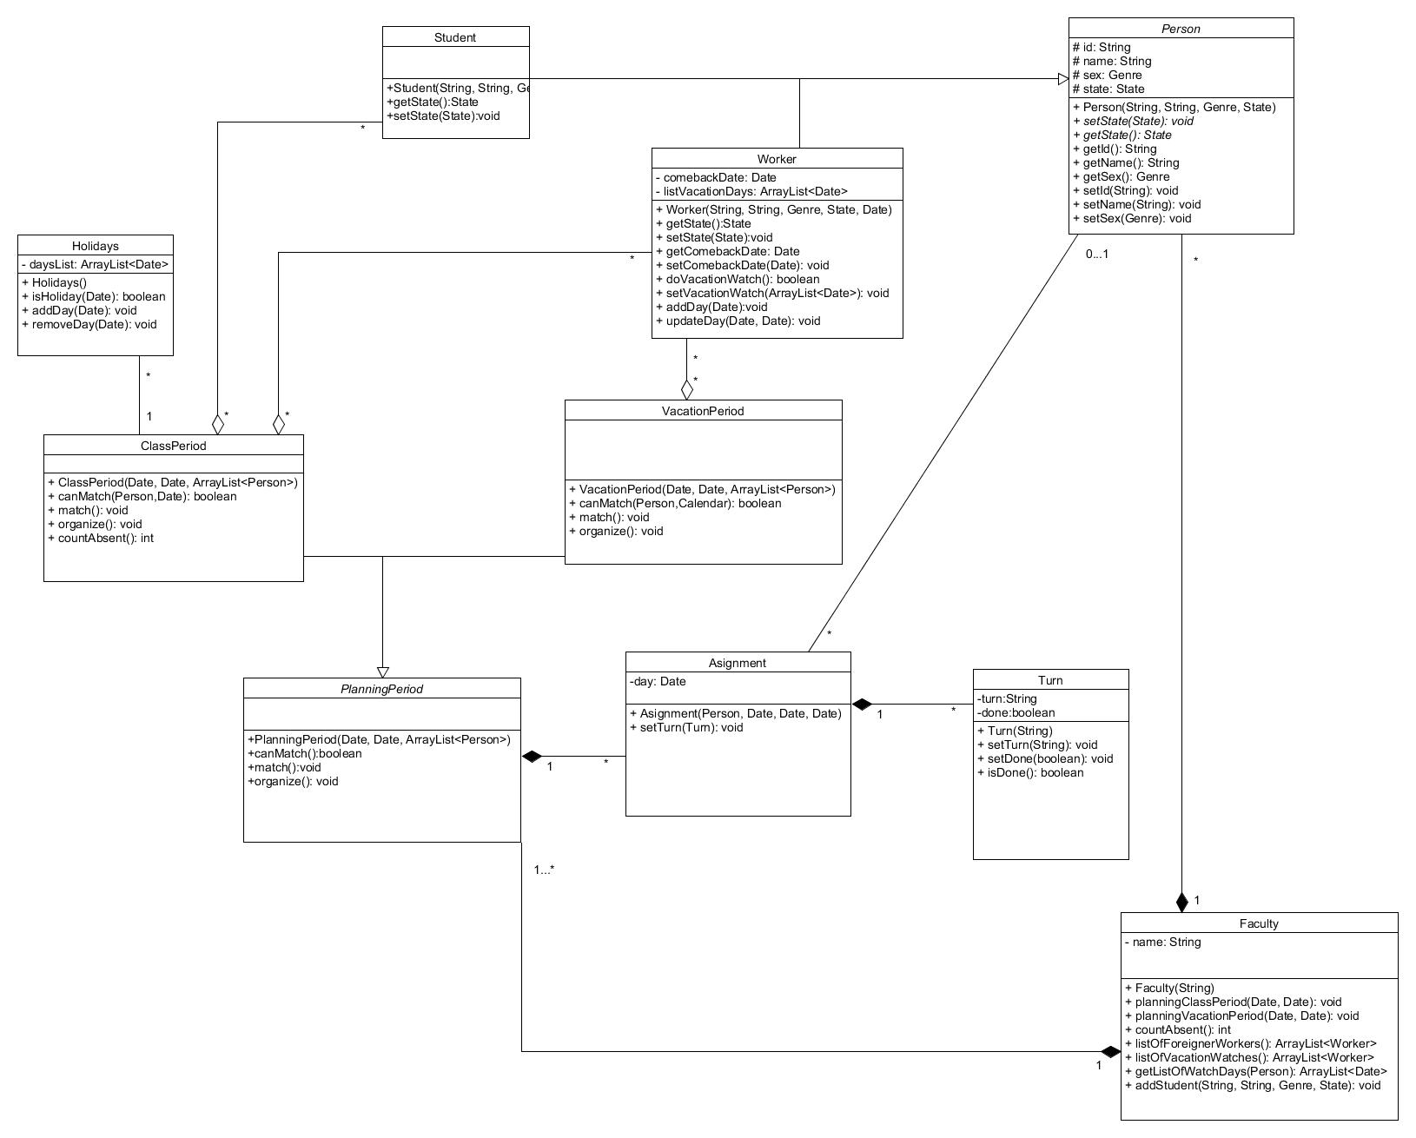

Reportes:

Alfredo Hernández Rodríguez:

* Cantidad de ausentes: permitirá conocer la cantidad de ausentes a la guardia en un periodo.
* Cantidad de trabajadores en el extranjero o provincia y la fecha de regreso: permitirá conocer aquellos trabajadores que se encuentran fuera por viaje y la fecha de incorporación.

Ernesto Alejandro Carralero Conde:

* Dado una persona conocer los días de guardia de esa persona: permitirá conocer los días de guardia de una persona en específico.
* Listado de personas en vacaciones: permite conocer aquellos trabajadores que realizan guardia en vacaciones.

Conclusiones

Con este proyecto se espera poder facilitar la planificación de guardias en la facultad de Ingeniería Informática a través de la realización de tareas como son:

* La confección del diagrama UML
* La implementación de las clases y reportes en lenguaje java
* Diseñar una interfaz intuitiva y fácil de manejar por el usuario para el cumplimiento de la planificación de la guardia.
* Realizar las pruebas de software pertinentes